NATO

Organizace severoatlantické smlouvy (North Atlantic Treaty Organisation)
Jeden ze základních pilířů evropské integrace - politicko-vojenské společenství evropských a severoamerických zemí.
Vznik Aliance
V období 1945 až 1949, stojíce tváří v tvář naléhavým potřebám ekonomické přestavby, sledovaly západoevropské státy a jejich severoameričtí spojenci s obavami na expanzionistickou politiku a metody SSSR. Potom, co se vlády západních zemí zhostily svých poválečných závazků snížit početní stavy a demobilizovat své vojenské síly, byly stále více znepokojovány, protože bylo evidentní, že vedení Sovětského svazu usiluje o zachování své ozbrojené moci v plném rozsahu. Kromě toho, s přihlédnutím k deklarovaným ideologickým cílům Komunistické strany Sovětského svazu, bylo jasné, že výzvy k respektování Charty Spojených národů a mezinárodních dohod dosažených na konci války nebudou zárukou národní suverenity a nezávislosti demokratických států čelících hrozbě zahraniční agrese nebo vnitřního rozvratu. Vnucování nedemokratických forem vlády spojené s potlačováním aktivní opozice a základních lidských i občanských práv a svobod v mnoha státech střední a východní Evropy i jinde ve světě, zvyšovalo tyto obavy.
Série dramatických politických událostí, které nastaly v období 1947 až 1949, vynesla tyto otázky do popředí zájmů. Šlo o přímé ohrožení suverenity Norska, Řecka, Turecka a dalších západoevropských zemí, únorový převrat v roce 1948 v Československu a nezákonnou blokádou Berlína, která začala v dubnu téhož roku.
- Podpis Bruselské dohody v březnu 1948 potvrdil odhodlání pěti západoevropských zemí - Belgie, Francie, Lucemburska, Nizozemska a Spojeného království - vytvořit společný obranný systém a posílit vzájemné vazby způsobem, který jim umožní v budoucnu odolávat ideologickým, politickým a vojenským hrozbám vůči jejich bezpečnosti.
- Pak následovala jednání se Spojenými státy a Kanadou o vytvoření jednotné Severoatlantické, založené na zárukách bezpečnosti a vzájemných závazcích mezi Evropou a Severní Amerikou. Signatáři Bruselské dohody přizvali k účasti i Dánsko, Island, Itálii, Norsko a Portugalsko. Tato jednání vyvrcholila podpisem Washingtonské smlouvy v dubnu 1949, která znamenala počátek systému kolektivní bezpečnosti, založené na partnerství těchto dvanácti států. V roce 1952 se k Smlouvě připojilo Řecko a Turecko. Spolková republika Německo do Aliance vstoupila v roce 1955 a v roce 1982 se členem NATO stalo též Španělsko.
- Základem Severoatlantické aliance se tedy stala smlouva mezi členskými státy, které do tohoto svazku vstoupily svobodně na základě rozhodnutí po veřejné diskusi a příslušném parlamentním postupu. Smlouva potvrzuje jejich individuální práva, jakož i jejich mezinárodní povinnosti vyplývající z Charty Spojených národů. Zavazuje členské státy sdílet rizika i odpovědnost, avšak i výhody plynoucí z kolektivní bezpečnosti, a každého z nich jednotlivě zavazuje neuzavírat žádný jiný mezinárodní závazek, jenž by mohl být v rozporu se Smlouvou.

Severoatlantická smlouva, základní dokument o vytvoření NATO, byla podepsána 4. dubna 1949 ve Washingtonu.
Zakládajícími členy bylo 12 zemí:
Belgie, Dánsko, Francie, Island, Itálie, Kanada, Lucembursko, Nizozemsko, Norsko, Portugalsko, USA a Velká Británie.
Autoři smlouvy považovali v roce 1949 Atlantickou alianci za základní kámen širšího společenství evropských a severoamerických demokracií, společenství založeného spíše na společných hodnotách než na společných obavách. V centru jejich pozornosti bylo:
- Podporovat poválečnou obnovu a přestavbu západní Evropy.
- Zadržovat sovětské ozbrojené síly a zabránit ohrožení, které tyto síly představovaly.
- Zajistit v tehdejší konfrontační situaci „deštník“, pod jehož ochranou by se mohl rozvíjet proces západoevropské hospodářské a politické integrace.

Severoatlantická smlouva se tak stala - na základě nezadatelného práva členských zemí Aliance na individuální či kolektivní sebeobranu podle článku 51 Charty OSN - politickým rámcem mezinárodní aliance, jež měla zabránit agresi nebo jí čelit, pokud by k ní došlo. Tento dokument předpokládá stálou spolupráci a konzultace signatářských zemí v politické, ekonomické a vojenské oblasti. Vedoucí roli měly vzhledem k svému ekonomickému a vojenskému potenciálu USA.
V preambuli smlouvy, která má 14 článků, potvrzují signatářské země svou víru v cíle a principy Charty OSN a své přání žít v míru se všemi národy a všemi vládami. Vyslovují své rozhodnutí hájit svobodu, společné dědictví a civilizaci svých národů, spočívající na principech demokracie, osobní svobody a vlády zákona, a spojit své úsilí ke kolektivní obraně a k zachování míru a bezpečnosti.
Klíčovým ustanovením smlouvy je článek 5, v němž se signatářské země shodují, že ozbrojený útok proti jedné či více z nich v Evropě nebo Severní Americe bude považován za útok proti všem, a zavazují se podniknout v případě takového ozbrojeného útoku nezbytné kroky, aby si vzájemně pomohly.

Článek 10 smlouvy se týká přijímání nových členů, kteří jsou s to principy smlouvy podpořit. Na jeho základě byly přijaty do Aliance další země.
1952 Řecko a Turecko,
1955 Spolková republika Německo
1982 Španělsko
1999 Česká republika, Maďarsko, Polsko
2004 Bulharsko, Estonsko, Litva, Lotyšsko, Rumunsko, Slovensko, Slovinsko
NATO má v současné době 26 členů

NATO je v první řadě politickým uskupením, které pro naplňování svých cílů potřebuje vysoký stupeň koordinace a plánovaní na vojenské úrovni. Vnitřní struktura NATO odráží vztah mezi civilními a politickými aspekty spolupráce a vojenskými strukturami, které slouží k podpoře politických aspektů. Pro politické konzultace, plánování obrany a politik, zbrojní spolupráci, komunikaci, leteckou obranu a logistickou podporu ozbrojených sil byly vytvořeny zvláštní výbory, které mají za úkol plánovat a připravovat pro Severoatlantickou radu doporučení k patřičným krokům. Probíhají také konzultace k ekonomickým otázkám ve vztahu k bezpečnosti, včetně takových záležitostí jako jsou výdaje na obranu a konverze vojenského průmyslu k civilním účelům. Každý z výborů, který zodpovídá za určitou oblast, je do značné míry závislý na práci příslušných oddělení Mezinárodního sekretariátu, jehož zaměstnanci připravují a sledují práci výborů na základě konsensu, k němuž členské státy dospěly.
NATO je také fórem pro aktivní spolupráci mezi členskými a partnerskými státy v oborech jako je civilní nouzové plánování a ve vědeckých a ekologických projektech. I když každý stát sám nese hlavní díl odpovědnosti za své civilní nouzové plánování, spolupráce v rámci NATO je důležitá pro to, aby se zajistilo, že civilní zdroje Aliance budou v krizové situaci účelně využity. Úloha NATO v takových podmínkách bývá rolí koordinátora, který je připraven zajistit, aby potřeby lidí byly včas rozpoznány a požadovaná pomoc nasměrována do nejlépe vybaveného předurčeného krizového centra. NATO také organizuje řadu důležitých mezinárodních výměnných programů týkajících se vědy a životního prostředí a s tím souvisejících problémů, které se dotýkají států NATO a partnerských zemí. Programy zajišťují podporu vědeckému výzkumu na vysoké úrovni, podporují rozvoj národních vědeckých a technických zdrojů a umožňují, aby bylo díky mezinárodní spolupráci dosaženo určitých úspor.

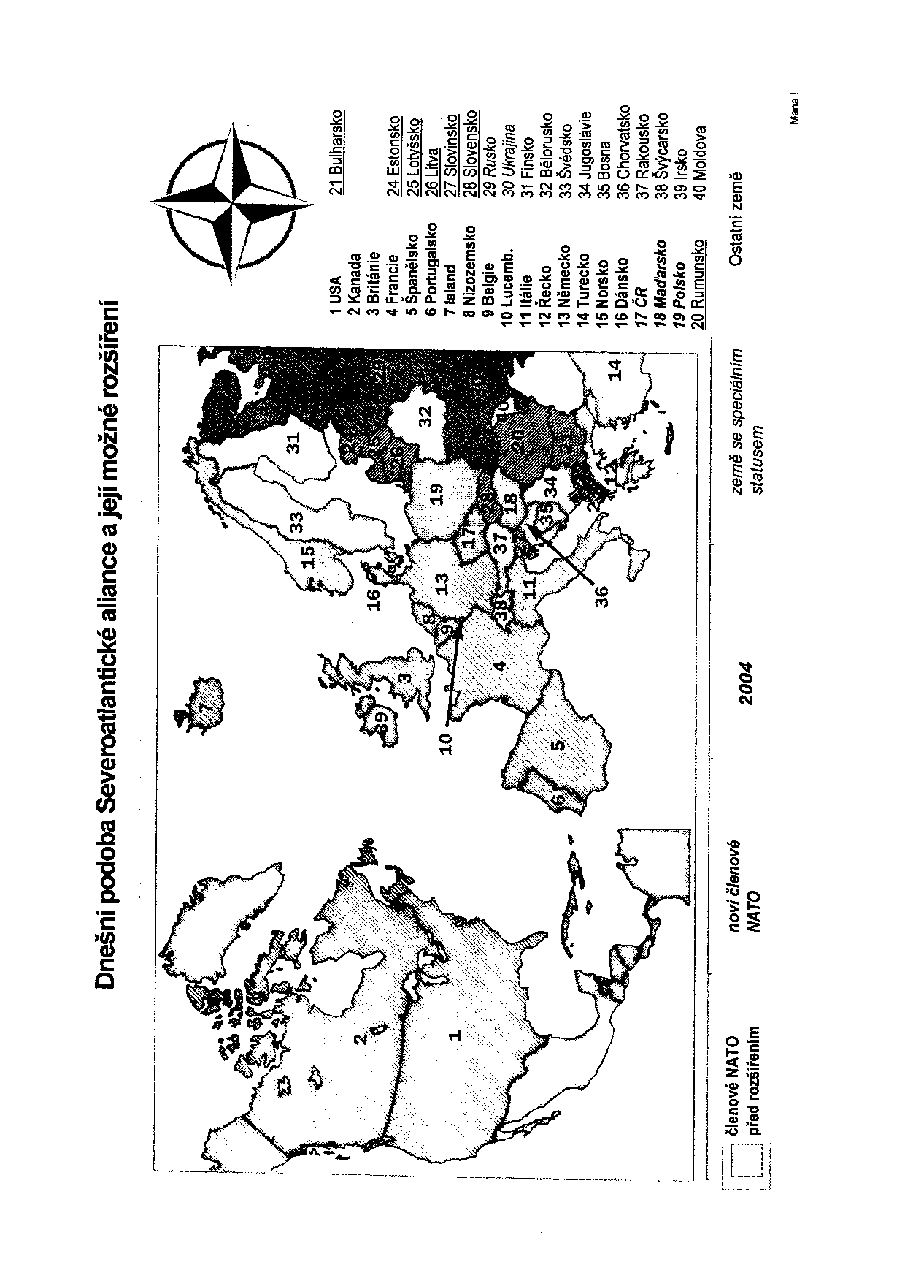

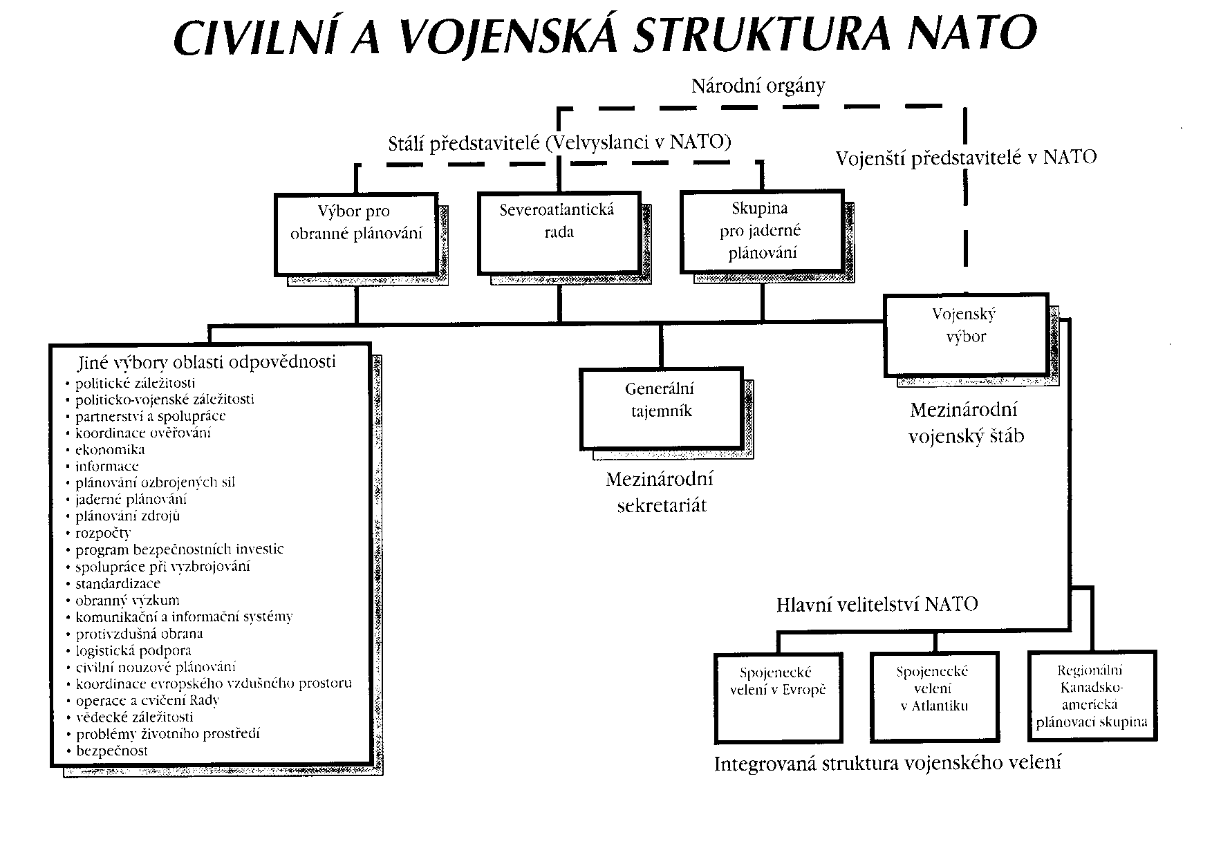

Nejdůležitějším orgánem, který v rámci Aliance činí rozhodnutí, je Severoatlantická rada. Je to nejvyšší fórum, svou podstatou více politické než vojenské a scházejí se na něm představitelé všech členských států, aby diskutovali otázky politické i otázky vojenských operací. Jde o jediný orgán ustanovený Severoatlantickou smlouvou a je odpovědný za všechna rozhodnutí NATO. Severoatlantická rada se schází na různých úrovních - obvykle na úrovni velvyslanců nebo stálých zástupců každé země, někdy za přítomnosti ministrů zahraničí nebo ministerských předsedů a šéfů vlád - nezáleží však na tom, na jaké úrovni se rada schází: rozhodnutí mají vždy stejnou váhu a odrážejí názory vlád jednotlivých zemí. Severoatlantická rada se obvykle schází k projednání záležitostí všeobecného zájmu nebo k projednání záležitostí vyžadujících kolektivní rozhodnutí. Pro témata, o nichž rada může rozhodovat, neexistuje žádné omezení. Každý stát má právo požadovat svolání rady, pokud mají jeho představitelé na srdci nějakou závažnou záležitost, která si podle jejich názoru zaslouží, aby se jí NATO věnovalo. Radě podléhá řada výborů, jejichž členy jsou rovněž zástupci jednotlivých zemí, kteří ve výborech diskutují o různých aspektech politiky a připravují pro radu doporučení k jejím konečným rozhodnutím.

Aliance pracuje na základě společné politické vůle a na základě vůle k praktické vzájemné spolupráci všech členských států. Jejich společná bezpečnost je nedělitelná. Politická solidarita je zásadní podmínkou práce NATO v oblastech politických, vojenských i dalších. Neznamená to však, že zde není prostor pro rozdílné názory.V praxi mají často jednotlivé členské státy dosti odlišné pohledy. Aliance však není monolitní organizací a od členských států se očekává, že jejich zástupci přijdou k jednacímu stolu připraveni vysvětlit a hájit své stanovisko, ať už se jedná o jakýkoli problém. Základním předpokladem však je, že díky konzultacím se všechny země budou co nejvíce snažit nalézt vzájemné porozumění a řešení, k němuž se všechny mohou přiklonit.
Konzultace tedy tvoří nezastupitelnou část rozhodovacího procesu uvnitř Aliance. Mají mnoho podob.V té nejzákladnější zahrnují prostou výměnu informací a názorů. Následuje úroveň, na níž členové komunikují o aktivitách nebo rozhodnutích, která již byla vládami členských států učiněna a přijata, nebo se tak brzy stane, a která mohou přímo či nepřímo ovlivnit zájmy spojenců. Konzultace mohou také mít podobu upozornění, že se v budoucnu ve vládách členských zemí k takovému rozhodnutí schyluje, aby měli spojenci čas a příležitost se k tomu vyjádřit. Mohou následovat diskuse s cílem dosáhnout konsensu o krocích, které mají být přijaty nebo o aktivitách, které se paralelné uskuteční. Nakonec sem patří také konzultace, které umožní členským státům dosáhnout vzájemně přijatelného stanoviska o společném rozhodnutí nebo aktivitě, které Aliance přijímá jako celek na základě konsenzu všech členů.
Jde o neustálý proces. Díky tomu, že zástupci jednotlivých států sídlí v jedné budově v bruselské centrále NATO, se konzultace mohou uskutečnit na přání kteréhokoli člena či z iniciativy generálního tajemníka NATO s minimem časových ztrát nebo komplikací. Je tak možné, aby, je-li to potřeba, po krátkém oznámení probíhala intenzívní jednání, za plné účasti zástupců všech zainteresovaných států, kteří jednají na základě instrukcí, jež obdrželi od svých vlád.Tento mechanismus konzultací se využívá stále a ve značné míře.Tato dlouhodobá zkušenost se spoluprací založenou na společných procedurách, kolektivních obranných opatřeních a společném vybavení, je navíc cenným pomocníkem pro členské státy, které mohou těchto zkušeností využít i na jiných fórech, kterých se NATO jako takové neúčastní.

Římská deklarace
Vrcholná konference NATO v Římě schválila 8. listopadu 1991 Římskou deklaraci o míru a spolupráci, jež znamenala důležitý krok na cestě transformace Aliance. Deklarace se zaměřila na novou bezpečnostní architekturu v Evropě. Uvádí se v ní, že problémy, jimž nová Evropa čelí, nemůže řešit jediná instituce, nýbrž pouze vzájemně na sebe navazující instituce, které spojují Evropu se Severní Amerikou. V deklaraci se zdůrazňuje, že NATO usiluje o novou evropskou bezpečnostní architekturu, v níž by se vzájemně doplňovaly NATO, KBSE, Evropské společenství (EU) a Rada Evropy.
V souvislosti s novou strategickou koncepcí Aliance a její budoucí rolí deklarace uvádí, že vojenská dimenze Aliance zůstane jejím základním faktorem, avšak bude sloužit nyní široké koncepci bezpečnosti. Aliance si zachová čistě obranný charakter i nadále. Deklarace uvádí, že rozvoj evropské bezpečnostní identity a obranné úkoly, jež se odrazí v dalším posilování evropského pilíře. Účastníci vrcholné konference vyjádřili v deklaraci přesvědčení o nedělitelnosti bezpečnosti a zdůraznili, že bezpečnost členských zemí Aliance je neoddělitelně spojena s bezpečností všech ostatních evropských států. V souvislosti s vývojem vztahů s Ruskem a zeměmi střední a východní Evropy se vyslovili pro jejich rozšíření, zintenzivnění a vyzdvižení na vyšší kvalitativní úroveň. Uvedli, že jako další krok v tomto směru mají v úmyslu rozvíjet více institucionalizované vztahy prostřednictvím konzultací a spolupráce v politických a bezpečnostních otázkách. Výrazem této snahy se v prosinci 1991 stalo ustavení Severoatlantické (později Euroatlantické) rady pro spolupráci (EAPC).
Velkou pozornost věnovala konference Aliance na nejvyšší úrovni posílení procesu KBSE. Účastníci římského summitu potvrdili svůj pevný závazek posilovat KBSE, která, jak uvedli, hraje a musí hrát významnou úlohu při posilování stability a demokracie v Evropě v období historických změn.

Partnerství pro mír (Partnership tor Peace • PtP)
Iniciativa nazvaná Partnerství pro mír je rozhodujícím faktorem v rozvíjení nové bezpečnostní spolupráce mezi Aliancí a dalšími státy. Rozšiřuje a upevňuje politickou a vojenskou spolupráci v Evropě, zvyšuje stabilitu, zmírňuje hrozby konfliktů a vytváří klima důvěry. Bezpečnostní vztahy posílila podporou praktické spolupráce a tím, že se zavázala k demokratickým principům, na nichž NATO stojí.

Spolupráce v rámci PfP pomáhá posilovat bezpečnost mnoha způsoby:
- Pomáhá zprůhledňovat národní obranné plánování a rozpočty na obranu.
- Posiluje demokratickou kontrolu ozbrojených sil.
- Pomáhá zúčastněným státům udržet si schopnosti a připravenost pro účast v mírových operacích.
- Umožňuje zúčastněným zemím rozvíjet spolupráci s Aliancí prostřednictvím společného plánovaní, tréninku a cvičení.
- Přispívá také k připravenosti zúčastněných zemí podílet se na mírových, záchranných, pátracích a dalších humanitárních misích.
- Společné aktivity v rámci PfP pomáhají ozbrojeným silám partnerských zemí spolupracovat mezi sebou navzájem i s jednotkami NATO.
- PfP umožňuje účast partnerských zemí ve stále více oblastech spolupráce v rámci NATO, včetně civilního nouzového plánování, zasahování při katastrofách, vědeckých a ekologických programů.

Nejde jen o teorii.Význam Partnerství pro mír se již mohl projevit i v praxi. PfP sehrálo důležitou roli při podpoře a vytváření mezinárodních jednotek IFOR, které zajišťovaly vojenskou stránku bosenské mírové dohody. Nyní se země začleněné do Partnerství pro mír podílejí přímo na jednotkách SFOR vedených NATO. Práce v nich se účastní 15 členských zemí PfP.
Partnerské země mají své styčné kanceláře v sídle NATO v Bruselu. é práci PfP. V budoucnu se počítá s tím. že partnerské země zřídí při NATO své diplomatické mise.
Program Partnerství pro mír byl zahájen v roce 1994. Od té doby se stal trvalým rysem evropské bezpečnosti.
Euroatlantická rada pro spolupráci (Euro-Atlantic Partnersip Council • EAPC)
Euroatlantická rada partnerství (EAPC) vznikla 30. května 1997, je novým fórem pro spolupráci.. Navázala na úspěšnou spolupráci v rámci PfP. Jejími členy je 44 zemí. Kromě 26 zemí Aliance jsou to:
Albánie, Arménie, Ázerbajdžán, Bělorusko, Finsko, Gruzie, Irsko, Kazachstán , Kirgizie, bývalá Jugoslávská republika Makedonie, Rakousko, Rusko. Švédsko, Švýcarsko, Tádžikistán, Turkménie, Ukrajina, Uzbekistán.

Severoatlantická smlouva (výňatky)
Washington 4. dubna 1949
Smluvní strany znovu potvrzují svou víru v cíle a zásady Charty spojených národů a svou touhu žít v míru se všemi národy a všemi vládami
Jsou odhodlány zabezpečit svobodu, společné dědictví a civilizace svých národů, založené na zásadách demokracie, svobody jednotlivce a vlády zákona.
Snaží se přispět k stabilitě a blahu národa v oblasti severního Atlantiku.
Jsou rozhodnuty spojit své úsilí ke kolektivní obraně a k zachováni míru a bezpečnosti.
Proto se dohodli na této Severoatlantické smlouvě:

Článek I
Smluvní strany se v souhlase s Chartou Spojených národů zavazují, že budou veškeré mezinárodní spory, v nichž budou účastníky, urovnávat pokojnými prostředky, aby tak nebyl ohrožen mezinárodní mír a bezpečnost, jakož i spravedlnost, a že se ve svých mezinárodních vztazích budou zdržovat hrozby silou nebo použití síly jakýmkoli způsobem, který by byl neslučitelný s cíli Spojených národů.
Článek II
Smluvní strany budou přispívat k rozvoji mírumilovných a přátelských mezinárodních vztahů...
Článek III
Aby bylo účinněji zajištěno uskutečňování účelu této smlouvy, budou smluvní strany, jednotlivě i společně, stálou a účinnou svépomocí i vzájemnou pomocí udržovat a rozvíjet svou individuální i kolektivní schopnost odolat ozbrojenému útoku.
Článek V
Smluvní strany jsou zajedno, že ozbrojený útok proti jedné nebo několika z nich v Evropě nebo v Severní Americe bude považován za útok proti všem; v důsledku toho jsou zajedno, že dojde-li k takovému ozbrojenému útoku, každá ze smluvních stran, vykonávajíc právo na individuální nebo kolektivní sebeobranu, uznané článkem 51 Charty Spojených národů, přispěje na pomoc smluvní straně nebo stranám takto napadeným tak, že podnikne ihned sama i v dohodě s ostatními stranami takovou akci, jakou bude považovat za nutnou, včetně použití ozbrojené síly, aby byla obnovena a zachována bezpečnost v oblasti severního Atlantiku.
Každý takový ozbrojený útok a všechna opatření, učiněná v jeho důsledku, budou neprodleně oznámena Radě bezpečnosti. Tato opatření skončí, jakmile Rada bezpečnosti učiní opatření nutná pro obnovení a zachování mezinárodního míru a bezpečnosti.

Článek IX
Smluvní strany zřizují tímto radu, v níž bude každá z nich zastoupena, a která bude projednávat všechny otázky týkající se provádění této smlouvy. Rada bude organizována tak, aby se mohla sejít rychle a kdykoli. Rada zřídí pomocné orgány, které uzná za nutné; zejména ihned zřídí Obranný výbor, který bude doporučovat opatření nutné k provádění článku III a V.
Článek X
Jestliže se smluvní strany o tom jednomyslně dohodnou, mohou pozvat kterýkoli jiný evropský stát, který je schopen napomáhat rozvoj: zásad této smlouvy a přispět k bezpečnosti severoatlantické oblasti, aby přistoupil k této smlouvě. Každý takto pozvaný stát se může stát smluvní stranou tím, že uloží u vlády Spojených států svou listinu o přístupu Vláda USA zpraví každou ze smluvních stran o uložení každé listiny o přístupu.

Rozhodnutí o přistoupení České republiky k NATO:
Jménem České republiky
Dne 4. dubna 1949
byla ve Washingtonu přijata SEVEROATLANTICKÁ SMLOUVA.
Prozkoumavše tuto Smlouvu a vědouce, že Parlament České republiky s ní souhlasí, přistupujeme k ní podle ustanovení článku 10 Smlouvy.

Dáno na Pražském hradě
dne dvacátého šestého února
léta tisícího devítistého devadesátého devátého,
Václav Havel Miloš Zeman
Prezident Předseda vlády

Vojenská kancelář prezidenta republiky
ROZKAZ PREZIDENTA REPUBLIKY
číslo l
Vojáci, příslušníci ozbrojených sil,
dnešním dnem vstupuje Česká republika do svazku NATO. Je to historický okamžik v dějinách našeho státu. Bezpečnost nás všech pro 21. století tím dostává nové rozměry.
Spojenectví pro demokracii a obranu lidských hodnot vytváří mimořádně příznivé podmínky pro rozvoj naší společnosti. Spolu se svými spojenci se budeme aktivně podílet na upevňování míru a na jeho obraně. Pro takovou budoucnost příslušníci ozbrojených sil České republiky vykonali dobrou práci.
Jsem přesvědčen, že i nadále budete odpovědně plnit všechny úkoly, které na vás klade obrana státu a jím přijaté závazky.
Vojáci, příslušníci ozbrojených sil,
buďte hrdi na to, že jste se stali účastníky těchto přeměn, že máte možnost podílet se na tvorbě bezpečné budoucnosti.

V Praze dne 12. března 1999
Prezident republiky Václav HAVEL
Předseda vlády České republiky Ing. Miloš ZEMAN

Varšavská smlouva (Organizace Varšavské smlouvy), vojensko-politická organizace vedená SSSR. Název získala podle města, ve kterém v květnu 1955 vznikla podpisem Smlouvy o přátelství, spolupráci a vzájemné pomoci. Jejími členy byly všechny země sovětského bloku Smlouva byla podepsána na 20 let,
s automatickým prodloužením o 10 let. V roce 1985 byla prodloužena o dalších 20 let. Programovým cílem organizace byla koordinace vojensko-politických opatření k upevnění obranyschopnosti členských států. Organizační struktura byla tvořena politickými a vojenskými orgány. Nejvyšším orgánem byl Politický poradní výbor, složený z nejvyšších stranických a státních představitelů členských zemí. Nejvyšším vojenským orgánem bylo hlavní velitelství a štáb ozbrojených sil v Moskvě.
Od svého vzniku byla Organizace Varšavské smlouvy zcela podřízena SSSR, který obsazoval všechny vedoucí funkce ve všech jejích orgánech. Hlavním velitelem byl pravidelně 1. náměstek ministra obrany SSSR. Vojenská strategie Varšavské smlouvy vycházela z koncepce rozdělení Evropy na dva bloky a postupně se stále více soustřeďovala na prosazování hegemonie SSSR. Jedinou významnou vojenskou akcí, kterou za dobu své existence organizace podnikla, bylo obsazení území vlastního člena - Československa -v roce 1968.
S politickým rozkladem sovětského bloku se rozložila i Varšavská smlouva. Byla rozpuštěna k 1.7.1991 na zasedání v Praze.
Členské státy Varšavské smlouvy
Albánie , Bulharsko, Československo, Maďarsko, NDR, Polsko, Rumunsko SSSR
Orgány Varšavské smlouvy
Politický poradní výbor
Výbor ministrů zahraničních věcí
Stálá komise pro zahraničně politické otázky
Spojené velení ozbrojených sil v čele s hlavním velitelem
Štáb spojených ozbrojených sil

Ukázka politiky Varšavské smlouvy:
V roce 2000 objevil historik Petr Luňák v českém archivu unikátní operační plán československé lidové armády (ČSLA) z roku 1964. Ten počítal s tím, že v případě vypuknutí války bude naše armáda hrát roli prvosledových jednotek a zaútočí jihozápadním směrem. V Den D-9 měly československé tanky dorazit do francouzského Lyonu. Tento útočný plán byl motivován snahou zmocnit se vojenských základen v evropském týlu NATO před příjezdem amerických posil ze zámoří. (Definitivně se změnil až v osmdesátých letech). Rozhovory s československými generály ukazují, že Sovětský svaz byl skutečně ochoten Československo v případném globálním konfliktu obětovat a že komunistické vedení bylo ochotno tuto oběť splnit. V Den D-9 by totiž pravděpodobně nebyli českoslovenští vojáci v Lyonu, ale mrtvi, stejně jako většina ostatních obyvatel našeho státu, jehož území by bylo podle odhadů devastováno mnoha jadernými údery různé síly.
(Přepisy rozhovorů s důstojníky ČSLA jsou dostupné na internetové adrese http://www.isn. ethz.ch/php/ index.htm.)

